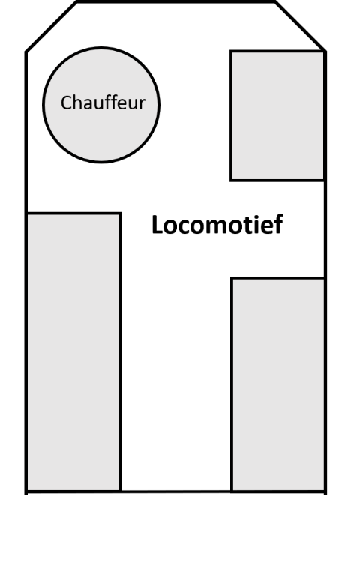
Suzuki - Technische fiche

Bezetting
Locomotief 6 personen
Wagon 1 14 personen
Wagon 2 14 personen
TOTAAL 34 personen
Of 2 rolstoelen en 26 personen

Technische info
Lengte: 18 m
Breedte: 1,80 m
Hoogte: 2,35 m
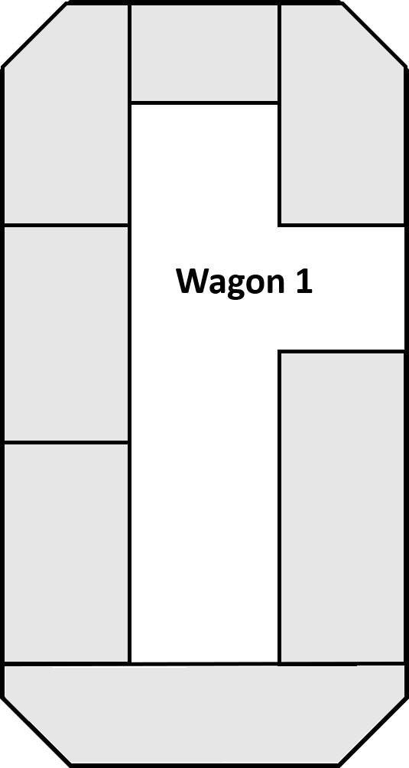
Verwarming
Luchtvering
Benzine euro 5
Micro
Mp3 installatie

